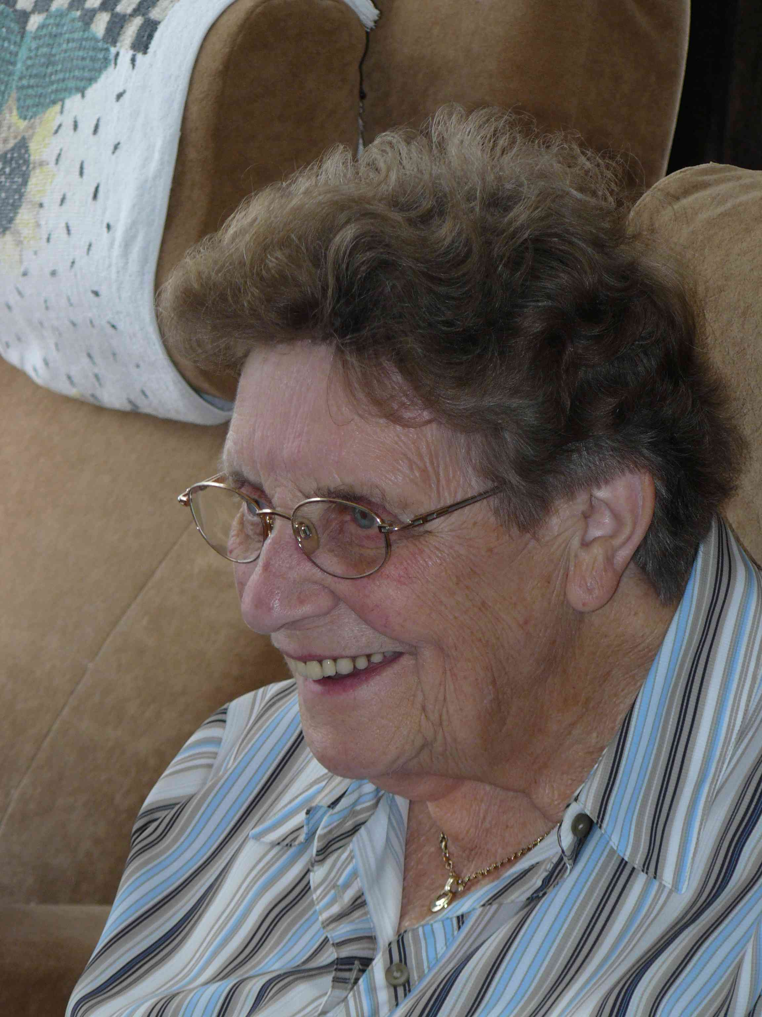 JEUGDHERINNERINGEN VAN (tante) THEA BROENS – van WEL
Vertelt aan de hand van vragen uit het boek: OMA VERTEL ‘S
Opgetekend door haar kleindochter CHRISTEL en uitgewerkt door haar dochter RIET.

GEZIN

Naam: Thea Broens- van Wel
Geboren in OVERASSELT op 23 mei 1925.
De verjaardag wordt 25 mei gevierd, omdat dat de werkelijke geboortedatum is. De ambtenaar heeft de verkeerde datum ingevoerd in het geboorteregister. Dit kon niet meer worden veranderd.

Ik was het 4e kind.
Het gezin van Jan Broens en Marie Broens-Claassen bestond uit 5 kinderen: Tien, An, Frieda, Thea en Harrie.
We woonden op een boerderij, dus was er altijd wel werk te doen. Iedereen moest zijn steentje bijdragen.
Er was een weiland, een boomgaard met o.a. appels, peren en pruimen. We verbouwden zelf rogge en tarwe, we hadden koeien, varkens, kippen, konijnen en paarden.
We hebben altijd eten genoeg gehad.
Groenten en fruit werd gewekt in potten. We slachtten zelf en het vlees werd gerookt of gedroogd.
De koeien werden gemolken en de melktuiten werden met de hondenkar opgehaald.
De paarden werden gebruikt om te ploegen en vader fokte ook paarden.
Iedereen hielp mee op de boerderij en in het huishouden.
Het meeste werk ging zitten in het voeren van de varkens en de kippen.
An deed de was en het strijken, vader melkte de koeien, af en toe kwam een buurvrouw helpen.
We aten wat de kok opschepte. Mijn lievelingskostje waren gebakken piepers. Het vieste vond ik boerenkool.
Boodschappen hoefden we zelden te doen, we hadden alles zelf.
Een naaister kwam om de kleding te maken of te verstellen. Kleding werd steeds aangepast, zodat de volgende ze ook weer aan kon.
Af en toe kwam er een venter langs met spulletjes.
’s Avonds werd er niet veel meer gedaan, soms huiswerk maken, je ging vroeg naar bed.
We sliepen met z’n tweetjes op een kamer. Later kreeg je wel een eigen kamer.

We speelden wel veel buiten: touwtje springen, jojo, ballen etc.
We hadden thuis niet veel spelletjes, dat was vroeger niet zo.
Voor het slapen gaan, moesten we altijd bidden en af en toe werden er wel verhaaltjes voorgelezen, zoals Roodkapje.
Mijn moeder is gestorven toen ik 4 was, dus daar heb ik niet zoveel herinneringen aan.
(Kinder) Boeken hadden we thuis niet, dus werd er niet veel gelezen. Daarvoor was ook geen tijd en geen geld.
Lezen deden we wel op school.
We kenden wel kinderliedjes ,zoals 2 emmertjes water halen. Deze werden aan elkaar geleerd. Toen hadden we nog geen radio, cd-speler enz.
Ook nu nog kennen de kinderen deze Oud-Hollandse kinderliedjes.

Met verjaardagen kregen we meestal nieuwe kleren of (voor de jongens) bretels en sokken en als het eraan zat (voor de meisjes) een pop.
Verjaardagen werden sober gevierd met het eigen gezin. Er kwam wel altijd een buurvrouw.
Er was dan zelfgebakken brood en krentenbrood.
We bakten altijd het brood zelf, we hadden alles zelf thuis (meel etc.).
Op zondag ( en met verjaardagen) mochten we in de “goede”kamer.
Dan mochten we bij de volwassenen zitten aan de ronde tafel. Daar werd dan o.a. over het huishouden gepraat en de weektaken besproken en verdeeld.
Ook met de kermis werd er in de “goede”kamer gegeten en kregen we krentenbrood.
Uit eten kenden we niet. Er waren destijds ook niet zo veel restaurants en daar wisten wij ook niets van.

Vroeger werd alles met de hand gedaan. Schrobben, dweilen.
We hadden wel een groot fornuis en oven. Deze werden op hout gestookt.
Op de deel werd de was in een soppot gekookt op een houtkachel en in een teil met wasbord en groene zeep gewassen. Wringen deed je met de hand en de was werd op de bleek gelegd, dan gespoeld en opgehangen aan de waslijn.
Maandag was wasdag en werd de “goede”kamer schoongemaakt.
Het strijkijzer werd op een stoof verwarmd en alles werd gestreken met stijfsel.
We hadden een waterput en de ramen werden gewassen met een pollepel.
Alles werd geveegd, want stofzuigers waren er nog niet.
Op zaterdag ging je in bad. Dit was in een teil met warm water, waar je allemaal in moest. Eerst de oudste en zo verder.
Ook werd op zaterdag buiten het zand of grind aangeharkt (gegrieselt), zodat het op zondag netjes was.
Op zondag mocht je in de “goede”kamer.
Electrische apparaten kwamen pas toen ik was getrouwd, ik weet niet meer precies wanneer.
De eerste wasmachine was gehuurd (na de oorlog).
Radio was er wel voor de oorlog. Televisie kwam pas beginjaren 50 . De eerste tijd ging je bij anderen kijken. (Voor 10 cent incl. een glaasje drinken.)
Tante Miek had, toen we daar nog woonden, een wasmachine die je moest aandraaien en een aparte wringer.

SCHOOL

We woonden op de Worsumseweg in Overasselt. Onze boerderij stond een heel eind buiten het dorp. We moesten dus elke dag te voet naar school. Een half uur heen en een half uur terug. Later op de fiets.
Er was toen nog geen kleuterschool, dus ik ben pas vanaf mijn 6e jaar naar school gegaan.
Overasselt was niet zo groot, dus zaten we in combinatieklassen.
Ik vond rekenen en taal wel leuk, schrijven kon ik altijd goed en mooi. Ik had een hekel aan aardrijkskunde.
Mijn lievelingsmeester was meester Jansen. Ik heb daar later nog in de huishouding gewerkt.
Vroeger hing je ook nog op zaterdag naar school. Je had alleen woensdagmiddag en zaterdagmiddag vrij. Daarnaast had je ook nog huiswerk.
De dagindeling was een beetje hetzelfde als tegenwoordig.
Vanaf de 4e klas heb ik in Velp op school gezeten. Ik zat toen naast Marietje Siebers.

FAMILIE

Van mijn vader herinner ik mij, dat het een lieve, goede en werkzame man was.
Er was geen tijd om iets samen met het gezin te doen, vooral niet nadat moeder was gestorven.
Vader is nooit hertrouwd. Hij vond, dat hij het zijn kinderen niet kon aandoen om tegen een andere vrouw moeder te moeten zeggen.
De moederrol werd door oudste zus An overgenomen, nadat ze van school was.
Van mijn moeder herinner ik me heel weinig, omdat ze is gestorven toen ik 4 was.
Zij stierf aan longontsteking. Vroeger ging je daaraan dood, tegenwoordig is het beter te behandelen.

Het leukste aan ons gezin vond ik, dat we altijd samen waren, een hecht gezin, een eenheid.
Dit is altijd zo gebleven.
Op mijn 10e zijn we naar VELP verhuisd, naar de zus van mijn vader. Ome Driek (v.Galen) en tante Miek hadden een boerderij in de Schoolstraat. Vader en ome Driek hebben samen de boerderij gerund.
Zij hadden zelf geen kinderen en hebben een deel van de zorg voor ons overgenomen.
Alleen Frieda verhuisde niet mee, zij ging naar een oom en tante in Malden. (broer van moeder).
Toch zijn we altijd een hecht gezin gebleven.
Ook daar hebben we veel liefde ontvangen. Ik kon met alle vragen bij vader terecht en anders wel bij tante Miek. Zij was streng, maar wel goed voor ons.
Opa’s en oma’s heb ik niet gekend, ik kende alleen 1 broer en 2 zussen van moeder en 2 broers van vader. Een was heeroom.
Er was wel altijd een opoe. Ik weet niet of het familie was of bij wie ze hoorde. Zij is 100 geworden.

Familie is altijd belangrijk voor mij geweest. Vroeger was je op elkaar aangewezen. Er was nog geen radio en t.v.
Inmiddels zijn al mijn broers en zussen overleden.
Gelukkig heb ik mijn eigen gezin nog en geniet ik van mijn kinderen, klein- en achterkleinkinderen.
Ook daar heb ik een hechte familieband mee en geniet ervan dat ze regelmatig thuiskomen.

GELOOF

Geloof speelde een belangrijke rol in ons gezin.
Elke zondag eerst naar de vroegmis om 7.30 uur, dan de hoogmis om 10.00 uur. ’s Middag om 15.00 uur naar het lof.
En elke keer op en neer (lopend of op de fiets achterop bij vader.)
Toen moest je nog nuchter zijn voor de communie.

WERK

Ik heb alleen lagere school gehad. Breien, naaien etc. leerde je thuis.
Na school ging je meteen werken. Bij boeren of thuis.
Ik ben huishoudster geweest bij o.a. meester Jansen.
Ook ben ik gezinsverzorgster geweest en heb in diverse gezinnen in Velp en Keent gewerkt. Ik heb het altijd leuk werk gevonden. Het salaris droeg je af aan je ouders. Deze spaarden dan voor je.
Je solliciteerde niet echt, maar kwam via ouders of mond-op-mond-reclame aan een baan.
Vroeger was er veel verschil tussen rijk en arm.
Doorstuderen was alleen voor de rijken, deze gingen meestal naar internaten.
Voor meisjes was het niet belangrijk om te studeren, deze gingen toch trouwen. Voor de jongens was dit belangrijker.
Je had vroeger ook een aparte jongen- en meisjesschool.
Na school gingen de vrouwen in het huishouden of werden non.
De mannen werden o.a. boer, smid of priester.

